## Követelményspecifikáció

### Fájlalapú dokumentumnyilvántartó rendszer készítése desktopra Szoftverarchitektúrák tárgy házi feladat

**Feladatkiírás**

Az elkészítendő szoftver egy asztali alkalmazás, amely képes dokumentumok (cikkek,

könyvek, folyóiratok, weboldalak) rendezett, rendszerezett tárolására.

A dokumentumok megjelenítése az operációs rendszer és egyéb, külső beszállítók által készített programok feladata, nem képezi jelen projekt témáját. Az elkészítendő szoftver célja a kereshetőség biztosítása sok dokumentum esetén. Bővebb leírás a feladatleírás részben olvasható.

**A** **fejlesztői csapat**

A csapat tagjai:

|  |  |  |
| --- | --- | --- |
| **csapattag neve** | **Neptun-kód** | **E-mail cím** |
|  |  |  |
|  |  |  |

A csapatban dedikált szerepek kiosztását a csapat kis mérete miatt nem tartottuk fontosnak.

**Részletes feladatleírás**

A projekt során célunk egy olyan alkalmazás készítése, amely képes egy felhasználó által használt dokumentumok (fájlok, weblapok, stb.) egységes környezetben történő kezelésére, hozzájuk tartozó metaadatok tárolására és ezek alapján történő keresésre, szűrésre.

A nyilvántartott dokumentumok életciklusa a következő:

* dokumentum beindexelése (kézi hozzáadás alapján vagy megadott mappák figyelése alapján automatikusan egy dokumentum létrehozásakor)
* dokumentum kezelése, amely magában foglalja:
  + dokumentumról tárolt metaadatok megtekintése, módosítása
  + dokumentum másolása, áthelyezése (helyben tárolt fájlok esetén)
  + dokumentum törlése (helyben tárolt fájlok esetén)
  + dokumentum megnyitásának kezdeményezése (az operációs rendszerben hozzárendelt programmal)
* dokumentumok keresése, szűrése, amely magában foglalja:
  + dokumentumok keresése metaadataik alapján (szabadszavas keresés az összes metaadat alapján)
  + dokumentumok listájának megjelenítése címkéik alapján
    - egy megadott címkével ellátott dokumentumok listázása
    - megadott címkék mindegyikével ellátott dokumentumok listázása („és kapcsolat”)
    - megadott címkék valamelyikével ellátott dokumentumok listázása („vagy kapcsolat”)
    - bizonyos metaadat alapján megadott tartományba eső dokumentumok listázása (pl. a 2006–2008 közti megjelenési év adattal rendelkező dokumentumok megjelenítése)
  + dokumentumok tárolt metaadatainak exportálása BibTeX formátumban
* dokumentum eltávolítása a program adatbázisából

### Technikai paraméterek

A definiált alkalmazást Java platformra készítjük el annak érdekében, hogy több operációs rendszeren (Windows, Mac OS) is lehessen használni. Az alkalmazás az adatait egy SQLite (vagy más hasonló könnyűsúlyú) adatbázisban tárolja annak érdekében, hogy ne legyen szükség komoly infrastruktúra üzemeltetésére. A program további, magától nem értetődő követelményeket nem fog támasztani a futtató számítógéptől.

### Szótár

**Dokumentum**: olyan adat (fájl vagy webcím), amely által reprezentált entitást a szoftverünk segítségével kezelni, nyilvántartani szeretnénk. Jelenleg dokumentumnak tekintjük az alábbi típusú fájlokat és webcímeket:

* Word fájl (.doc vagy .docx kiterjesztéssel)
* PDF-fájl (.pdf kiterjesztéssel)
* tetszőleges weboldal (teljes URL-jével megadva)
* Evernote jegyzet (azonosítójával megadva)

**Dokumentumok kezelése**: dokumentumok metaadatainak tárolása a program adatbázisában, melyek alapján szűrések, keresések végezhetők ezen, illetve a dokumentumok a programból megnyithatók, áthelyezhetők, törölhetők.

**Dokumentum beindexelése**: dokumentum felvétele a program adatbázisába, a dokumentum kezelése innentől kezdődhet.

**Dokumentum típusa**: a dokumentum jellege, amely meghatározza a hozzá tárolandó metaadatok körét (pl. konferenciacikk típusú dokumentum esetén tárolandó metaadat a konferencia neve, míg egy folyóiratcikk típusú dokumentum esetén nincs alapból

„konferencia neve” metaadat – kézzel hozzáadható).

**Dokumentumról tárolt metaadatok**: a dokumentumhoz fűzött adatok, melyeket a program adatbázisában tárol. Elemei lehetnek: dokumentum szerzője, dokumentum címe, dokumentum DOI-ja, dokumentumhoz fűzött megjegyzése, dokumentum eredeti helye, megjelenés éve, konferencia neve vagy folyóirat címe, dokumentumcímkék. A tárolt metaadatok köre függ a dokumentum típusától.

**Dokumentumcímke**: egy szöveg (pl. „munka”, „egyetem”), amely egy vagy több dokumentumhoz lehet rendelve. A dokumentumok ennek alapján csoportosíthatók. Egy dokumentumhoz több címke is tartozhat.

**DOI**: Digital Object Identifier, digitális objektumazonosító, a <http://www.doi.org/> oldalon

található szabványoknak és ajánlásoknak megfelelően.

**Indexelt (figyelt) mappa**: olyan helyi könyvtár a számítógépen, amelyben az újonnan létrehozott dokumentumokat automatikusan beindexeli a program futása közben.

### Essential use-case-ek

**Use-case** **diagram**

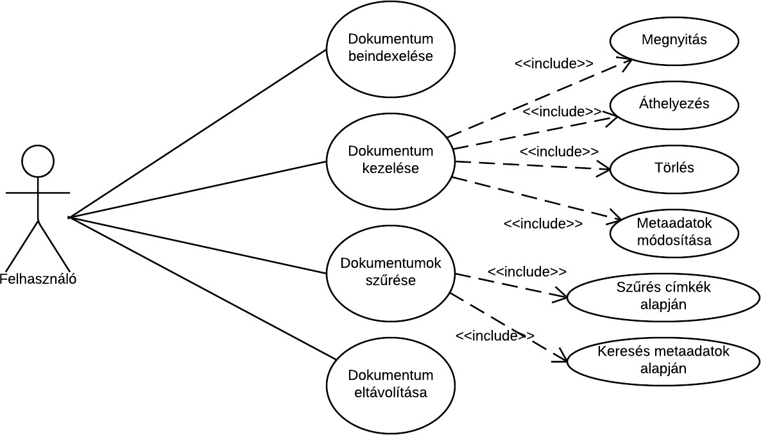



**Rendszerterv**

DocuMaison

*Fájlalapú dokumentumnyilvántartó rendszer készítése desktopra*

*Szoftverarchitektúrák tárgy házi feladat*

Készítették:

# Tartalom

Tartalom 2

A rendszer célja, funkciói és környezete 4

Feladatkiírás 4

A rendszer által biztosítandó tipikus funkciók 4

A program környezete 5

Megvalósítás 6

Architektúra 6

Adatbázis réteg 7

Adatdefiníciók 8

Adathozzáférési réteg (Data Access Layer) 9

Üzleti logikai réteg (Business Logic Layer) 11

Grafikus felhasználói felület 12

Indexelő réteg 17

Adat- és adatbázisterv 18

Az ORMLite által támogatott kapcsolatmodell 18

Az adatbázis entitás-relációs diagramja 19

A program objektummodellje 20

Dokumentum entitás 20

Dokumentumtípus entitás 22

Címke entitás 23

Metaadat entitás 23

Alapértelmezett metaadat entitás 24

Megjegyzés entitás 25

Dokumentum–címke összerendelés technikai entitás 25

GUI-terv 26

Telepítési leírás 28

A program készítése során felhasznált eszközök 29

Összefoglalás 30

Továbbfejlesztési lehetőségek 31

Hivatkozások 32

# A rendszer célja, funkciói és környezete

## Feladatkiírás

Az elkészítendő szoftver egy asztali alkalmazás, amely képes dokumentumok (cikkek, könyvek, folyóiratok, weboldalak) rendezett, rendszerezett tárolására.

A dokumentumok megjelenítése az operációs rendszer és egyéb, külső beszállítók által készített programok feladata, nem képezi jelen projekt témáját. Az elkészítendő szoftver célja a kereshetőség biztosítása sok dokumentum esetén.

A feladat részletes specifikációja a követelményspecifikáció dokumentumban olvasható.

## A rendszer által biztosítandó tipikus funkciók

Vázlatosan az alábbi funkciók biztosítását várjuk el a rendszertől. (A funkciók részletes definíciója szintén a követelményspecifikáció dokumentumban olvasható.)

* dokumentum beindexelése (kézi hozzáadás alapján vagy megadott mappák fi- gyelése alapján automatikusan egy dokumentum létrehozásakor)
* dokumentum kezelése, amely magában foglalja:
  + dokumentumról tárolt metaadatok megtekintése, módosítása
  + dokumentum másolása, áthelyezése (helyben tárolt fájlok esetén)
  + dokumentum törlése (helyben tárolt fájlok esetén)
  + dokumentum megnyitásának kezdeményezése (az operációs rendszerben hozzárendelt programmal)
* dokumentumok keresése, szűrése, amely magában foglalja:
  + dokumentumok keresése metaadataik alapján (szabadszavas keresés az összes metaadat alapján)
  + dokumentumok listájának megjelenítése címkéik alapján
    - egy megadott címkével ellátott dokumentumok listázása
    - megadott címkék mindegyikével ellátott dokumentumok listázása („és kapcsolat”)
    - megadott címkék valamelyikével ellátott dokumentumok listázá- sa („vagy kapcsolat”)
    - bizonyos metaadat alapján megadott tartományba eső dokumen- tumok listázása (pl. a 2006–2008 közti megjelenési év adattal rendelkező dokumentumok megjelenítése)
  + dokumentumok tárolt metaadatainak exportálása BibTeX formátumban
* dokumentum eltávolítása a program adatbázisából

## A program környezete

A szoftvert vastagkliens alkalmazásként készítettük el. Annak érdekében, hogy több operációs rendszeren (Windows, Mac OS stb.) is futtatható legyen, platformfüggetlen megoldásokat választottunk. A programot Java nyelven fejlesztettük, a grafikus felület- hez az SWT-t használtuk, az adatbázis rétegben pedig az SQLite adatbázismotort hasz- náltuk fel. Ezek mind platformfüggetlen komponensek.

A DocuMaison program képes a kezelt dokumentumok megnyitására is, azaz laza kap- csolatban áll a használt dokumentumok megjelenítőprogramjaival is. Mivel a felhaszná- lón múlik, hogy milyen dokumentumokat tárol a rendszerben, ezért csak annyi követel- ményt támasztunk, hogy a dokumentumokhoz tartozó fájlokhoz az operációs rendszer rendeljen hozzá megfelelő megjelenítőprogramokat. A DocuMaison program mindössze a fájlok megnyitását kezdeményezi az operációs rendszernél, ennél szorosabb kapcso- latban nem áll a megjelenítőprogramokkal.

A program más, a manapság használatos számítógépek által nem teljesített követel- ményt nem támaszt.

# Megvalósítás

Az alkalmazást a feladatkiírásnak megfelelően egy többrétegű alkalmazásként készítet- tük el. Bár az egyes rétegek jól definiáltan különválnak egymással, mégsem valósítanak meg pl. kliens-szerver felépítést, erre egy vastagkliens alkalmazásnál nincs is szükség.

Az általunk elkészített programot DocuMaison (kiejtése: [dokumɛzO˜]) névre keresztel- tük, utalva arra, hogy a fontos dokumentumainknak szeretnénk egy „házat” építeni, ahol boldogan élhetnek.

A fejezetben áttekintést adunk a program architektúrájáról, bemutatjuk az egyes kom- ponensek feladatait és felelősségeit, továbbá részletesen ismertetjük a használt adatmo- dellt és a grafikus felhasználói felület felépítését.

## Architektúra

A DocuMaison architektúrája 6 különálló modulra bontható. Ebből négy a klasszikus

N-rétegű alkalmazás architektúrának felel meg:

* adatbázisréteg (Database Layer, DB)
* adatelérési réteg (Data Access Layer, DAL)
* üzleti logika rétege (Business Logic Layer, BLL)
* felhasználói felület (Graphical User Interface, GUI) Ezeket kiegészítettük még két különálló komponenssel:
* indexelést biztosító réteg (File Indexing Layer),
* adatdefiníciók (Data Definitions).

Az egyes komponensek kapcsolatait mutatja be az 1. ábra. A fejezet hátralévő részében az egyes komponensek feladatait és felelősségeit ismertetjük.

**Data**

Data Definitions

1. ábra A szoftver architektúrája



**DB**

Database

**GUI**

Graphical User Interface

**DAL**

Data Access Layer

**BLL**

Business Logic Layer

**Indexing**

File Indexing Layer

#### Adatbázis réteg

**Célja:** Az adatbázis réteg felel az adatok perzisztálásáért.

Erre mi az SQLite [1] adatbáziskezelő rendszert választottuk, a következők miatt:

* Nem szükséges hozzá kiszolgálóalkalmazás telepítése (pl. Microsoft SQL Ser- ver), ami egy felhasználói programnál felesleges terhet jelentene a felhasználók számára, nem beszélve a túlzott erőforrásigényről.
* A kiszolgáló nélküli adatbáziskezelők közt az SQLite viszonylag elterjedt, szá- mos területen használják.
* Nyílt forráskódú, ingyenesen elérhető rendszer.

Számos SQLite driver készült Java platformra. Ezek közül – a használt ORM-rendszer ajánlásai alapján – a Xerial által készített változatot használtuk, amelyet a [2] címről lehet beszerezni.

**Megjelenés a kódban:** tekintve, hogy ez nem egy általunk fejlesztett komponens, így a forráskódját nem használtuk fel és nem is mellékeltük. A használt binárisok a hu.documaison.dal\*.jar fájlok.

Az alkalmazás által használt konkrét adatbázis felépítése az Adatbázisterv fejezetben olvasható (18. oldal).

#### Adatdefiníciók

**Célja:** Annak érdekében, hogy a program minden komponensében elérhetők legyenek az egyes adatdefiníciók, ezt egy külön komponensként készítettük el. Három részre ta- golható a komponens:

* adatentitások (üzleti logikához kötődő fogalmak, mint pl. dokumentum, címke

stb.),

* kereséshez kötődő osztályok (pl. keresőkifejezés),
* programspecifikus kivételek.

Az egyes adatentitásokat 1–1 Java osztályként valósítottuk meg. Annak érdekében, hogy az adathozzáférési réteg megfelelően tudja ezeket perzisztálni, alkalmaztuk az ORMLite objektumrelációs leképezést biztosító keretrendszer annotációit az entitásokat leíró osztályokban, így például itt vannak megadva az egyes mezők és osztályok táblák- ra és rekordokra történő leképezései is.

Ügyeltünk a tervezés során arra is, hogy az itt definiált entitások amellett, hogy közvet- lenül perzisztálhatók legyenek az adatbázisba, használhatók legyenek felsőbb szinteken, egészen a grafikus felhasználói felületig. Ennek megfelelően választottuk meg az egyes mezők és metódusok láthatóságát (így például az adatbázisban az entitás azonosítására használt azonosító később már nem változtatható meg).

Mivel az itt definiált entitások és az adatbázis felépítése egymásnak jól megfeleltethető, ezért ezeket együttesen, az Adatbázisterv fejezetben mutatjuk be (18. oldal).

Ebben a komponensben kerültek definiálásra a **keresőkifejezések** is. Egy keresőkifejezés (SearchExpression) 𝑛 darab atomi kifejezésből (Expression) áll. Meg- adható, hogy a keresőkifejezés az atomi kifejezések ÉS vagy VAGY kapcsolatából áll- jon elő. Egy atomi keresőkifejezés egy metaadatnévből (pl. „szerző”), egy értékből (pl.

„George Orwell”) és egy operátorból (pl. „=”) áll. A támogatott operátorok halmaza a következő: egyenlő, nem egyenlő, kisebb, nagyobb, kisebb vagy egyenlő, nagyobb vagy egyenlő, tartalmazza, hasonló (like).

Ez alapján például ki lehet listázni az összes Donald Knuth összes 1970 előtti könyvét: (szerző=Donald Knuth) 𝖠 (kiadási év<1970), ahol a zárójelben szereplő kifejezések 1-1 atomi kifejezésnek felelnek meg.

**Megjelenés a kódban:** a közös adatelemek definíciója a hu.documaison.data pro-

jektben történt meg.

#### Adathozzáférési réteg (Data Access Layer)

Célja: a külső, objektumrelációs leképezést (ORM) biztosító eszközzel együttműködve adathozzáférés biztosítása a felsőbb rétegek számára.

Ennek megfelelően a réteg feladatai:

* **üres adatbázis** létrehozása (az adatdefiníciós komponensben definiáltak alap- ján, az ORM eszköz felhasználásával),
* **új entitások** létrehozása az adatbázisban (az adatdefiníciós komponensben defi- niáltak alapján, az ORM eszköz felhasználásával),
* igény szerinti **adathozzáférés biztosítása** felsőbb rétegnek az adatbázishoz (az adatdefiníciós komponensben definiáltak alapján, az ORM eszköz felhasználá- sával).

**Megjelenés a kódban:** az adathozzáférési réteg megvalósítása a hu.documaison.dal

projektben történt meg.

A réteg által nyújtott szolgáltatások a felsőbb rétegek számára (kódban a DalInterface

interfészben került definiálásra):

* Új entitás példányosítása és perzisztálása.
  + Az alábbi entitások példányosítására van lehetőség:
    - dokumentum (Document)
    - dokumentumsablon (DocumentType)
    - metaadat (Metadata)
    - alapértelmezett metaadat (DefaultMetadata)
    - megjegyzés (Comment)
    - címke (Tag)
  + Ekkor általános esetben mindössze az entitás egyedi azonosítója (id) lesz kitöltve. Kivétel ez alól a dokumentum, ahol a dokumentumsablon mező

is ki lesz töltve, illetve a címke, ahol a címke nevét tartalmazó mező ki lesz töltve.

* Entitás törlése (azonosítója alapján).
  + Az alábbi entitások törlésére van lehetőség:
    - dokumentum (Document)
    - dokumentumsablon (DocumentType)
    - metaadat (Metadata)
    - alapértelmezett metaadat (DefaultMetadata)
    - megjegyzés (Comment)
    - címke (Tag)
* Entitás tulajdonságainak módosítása.
  + Az alábbi entitások módosítására van lehetőség:
    - dokumentum (Document)
    - dokumentumsablon (DocumentType)
    - metaadat (Metadata)
    - alapértelmezett metaadat (DefaultMetadata)
    - megjegyzés (Comment)
    - címke (Tag)
* Dokumentumok lekérése.
  + Az alábbiak szerint biztosít az adatelérési réteg lehetőséget dokumentu- mok lekérdezésére:
    - egy dokumentum lekérése az azonosítója alapján,
    - egy adott címkével rendelkező dokumentumok lekérése,
    - egy adott címkehalmaz bármelyikével rendelkező dokumentumok lekérése,
    - az összes létező dokumentum lekérése,
    - egy adott keresőkifejezés által meghatározott dokumentumok le-

kérése (a 8. oldalon ismertetett módon).

* + Bár az adatelérési réteg viszonylag alacsonyszintű és kevés szolgáltatást nyújt, a lekérdezések gazdag támogatására szükség van, hiszen így elke- rülhető, hogy túlzottan sok adatot kelljen az adatbázisból felolvasni. Az-

zal, hogy csak az aktuálisan szükséges adatokat kérjük le az adatbázisból, erőforrást takarítunk meg, ami nagyszámú dokumentumnál jelentős le- het.

* Címkék lekérése.
  + Lehetőségek:
    - összes címke lekérése,
    - egy adott nevű vagy adott azonosítójú címke lekérése.
* Egy dokumentumhoz címke hozzáadása vagy elvétele.

A réteg fő feladata a fenti funkciók megvalósítása az ORMLite által nyújtott lehetősé- gek felhasználásával. Az ORMLite viszonylag gazdag lehetőségeket biztosít az adatbázisműveletek végrehajtására, például lehetőség van a lekérdezéseket is Java nyel- ven felépíteni. Így az adathozzáférési rétegben nem található nehezen karbantartható és biztonságilag aggályos SQL-lekérdezések.

Ez a réteg valósít meg néhány segédfunkciót is, mint az üres adatbázis létrehozása. Ro- bosztussági okokból minden alkalommal, amikor nem létező adatbázisból próbál az alkalmazás adatot elérni, létrehozunk egy új, üres adatbázist.

#### Üzleti logikai réteg (Business Logic Layer)

**Célja:** az adatelérési rétegtől kapott adatok alapján kiszolgálni a grafikus felhasználói felületet. Lényegében egy *wrapper facade*-ként viselkedik.

Esetünkben ez a réteg viszonylag kevés feladatot lát el, hiszen az üzleti logika nagyon egyszerű a DocuMaison programban. Azonban ennek ellenére külön definiáltuk, hiszen a program továbbfejlesztése során később még hasznos lehet.

Jelenleg a felsőbb rétegek felé nyújtott interfésze (amely a BllInterface interfészben került definiálásra) ugyanazokat a műveleteket teszi lehetővé, mint az előző fejezetben ismertetett DAL interfész (DalInterface), csak esetenként kényelmesebben elérhető módon (pl. több paraméterrel).

Egy jelentős különbség van a DAL és a BLL által nyújtott szolgáltatásokban, ez pedig az új dokumentum létrehozása. A DAL rétegben ez csak a dokumentum azonosítóját és a dokumentumsablont állítja be. A BLL esetén emellett az új dokumentum megkapja a dokumentumsablonból következő alapértékeit is (alapértelmezett metaadatok, alapér- telmezett bélyegkép). Emellett BLL szintjén végezzük el például a dokumentumok mozgatásának műveletét is (összefogja a tényleges fájlműveletet és az adatbázisműveletet egy műveletté).

**Megjelenés a kódban:** az üzleti logikai réteg megvalósítása a hu.documaison.bll

projektben történt meg.

#### Grafikus felhasználói felület

**Célja:** A felhasználók számára egyszerű, könnyen átlátható felületet nyújtani, az összes funkciót elérhetővé tenni.

A DocuMaison grafikus felületét a változatos platformokon elérhető SWT, azaz *Stan- dard Widget Toolkit* könyvtárral készítettük el. A grafikus felület egy *egyablakos* meg- oldás, azaz falugró ablakok helyett, minden a főablakban jelenik meg (leszámítva né- hány esetet, ahol a felhasználói interakció úgy a legkönnyebben megvalósítható)

A program indulásakor a felhasználót az összes dokumentum kilistázására alkalmas képernyővel fogadja az alkalmazás (lásd 2. ábra)

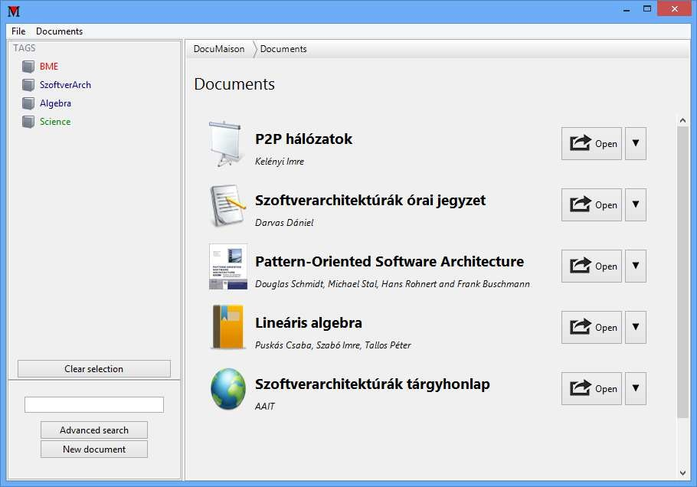

1. ábra: Kezdőképernyő az összes felvett dokumentummal

A képernyő bal oldalán az adatbázisban található címkék vannak felsorolva. Ezekre kattintva kilistázhatóak azon dokumentumok, amelyekhez a kiválasztott címke van ren- delve. Lehetőség van több címke kiválasztására is (a Shift gomb lenyomásával).

Egy dokumentum részletesebb adatai a dokumentumra kattintva érhetjük el (lásd 3. áb- ra). A részletes adatok közt megtalálható az összes hozzárendelt metaadat és annak ér- téke, a címkéi, a bélyegképe valamint a típusa. Bármelyik adata módosítható, valamint

további metaadatok rendelhetőek hozzá. A *Comments* hivatkozással lehetőség van meg-

jegyzések hozzáfűzésére is (lásd 4. ábra)

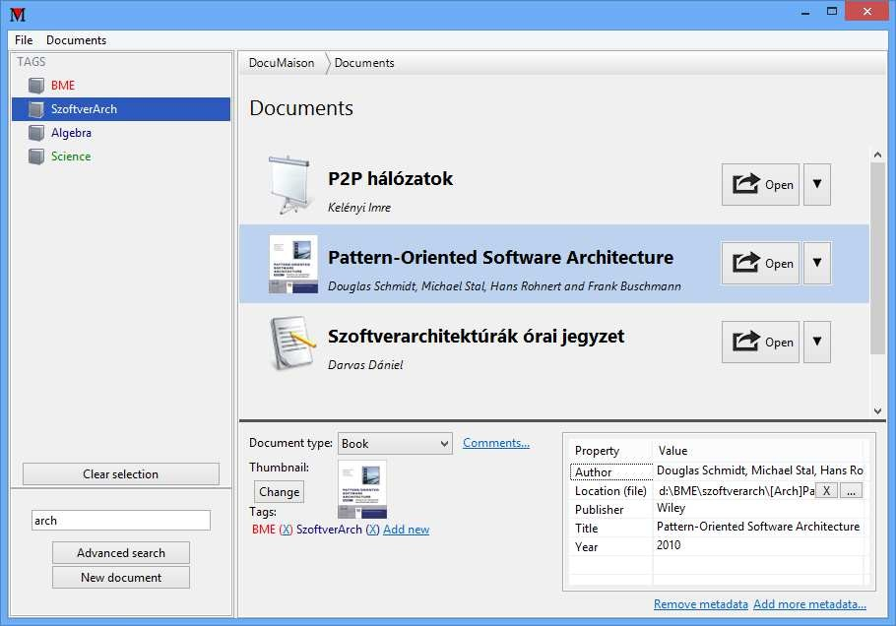

1. ábra: Dokumentum részletes adatainak megtekintése

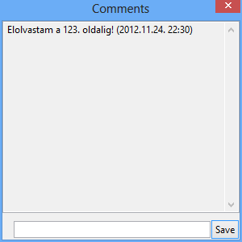

1. ábra: Dokumentumhoz fűzött megjegyzések

A dokumentumot az *Open* gomb megnyomásával lehet megnyitni (ilyenkor az operáci- ós rendszerben hozzárendelt alkalmazás nyitja meg). Ezen felül az egyes dokumentu- mokkal néhány további műveletet is el lehet végezni: például a dokumentumok exportá- lása, áthelyezése, törlése vagy a *BibTex* hivatkozás másolása (lásd 5. ábra)

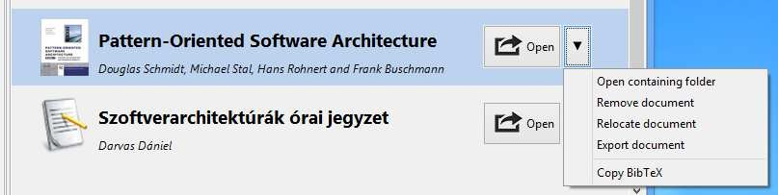

1. ábra: Dokumentumokkal végezhető műveletek

A címkék alatt egy általános kereső mező található meg, amely szabadszavas keresőként működik. A keresőszót beírva indíthatunk keresést. Az alkalmazás a beírt keresőszót az összes metaadatban keresi, az eredményeket a dokumentumlistázóban (a képernyő jobb oldalán) jeleníti meg. Lehetőség van részletesebb keresést is végezni, ahogy a 6. ábrán látható.

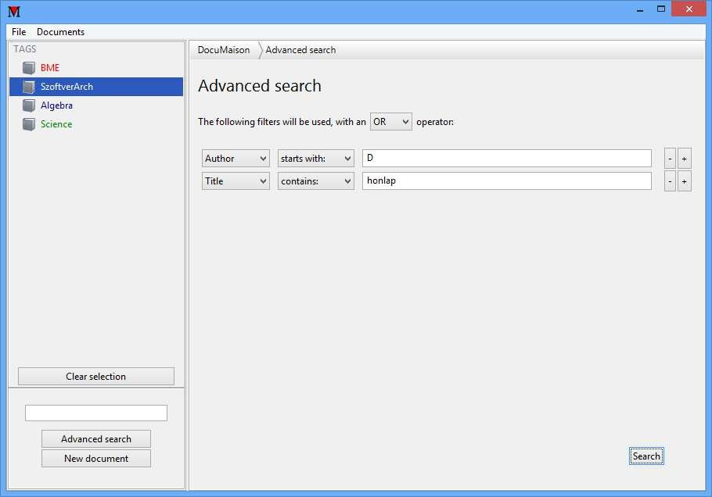

1. ábra: Részletes keresés

A részletes keresésben tetszőleges metaadatra lehet megkötéseket tenni: például pontos egyezést, meg nem egyezést vagy akár intervallumilleszkedést is kiköthetünk. A külön- böző feltételek ÉS vagy VAGY kapcsolatban lehetnek egymással.

A képernyő bal alsó sarkában levő gombra kattintva új dokumentumot vehetünk fel az alkalmazásba. Az ehhez tartozó „varázsló” két ablakból áll. Az első a dokumentum he- lyét és típusát kéri be, ahogy a ábrán látható.

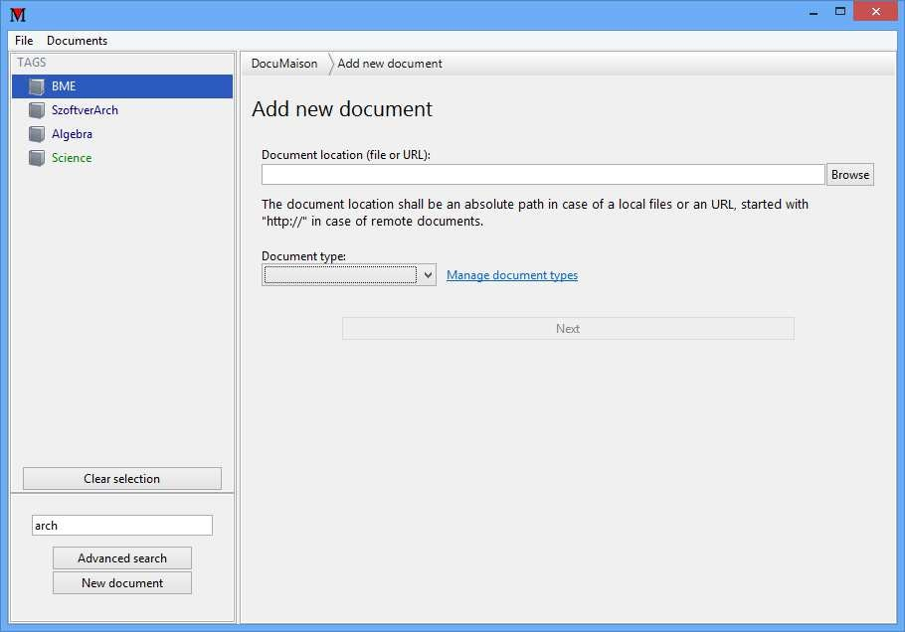

1. ábra: Új dokumentum hozzáadása ablak

A második ablakon a különböző metaadatok értéke adható meg, illetve a dokumentum- hoz rendelt metaadatok halmaza tetszőleges bővíthető.

A dokumentumok típussal rendelkeznek. A típusok menedzselését egy külön ablakon lehet elvégezni (lásd ábra). Ez elérhető az új dokumentum létrehozása ablakból, vagy a *Documents* menüpontból.

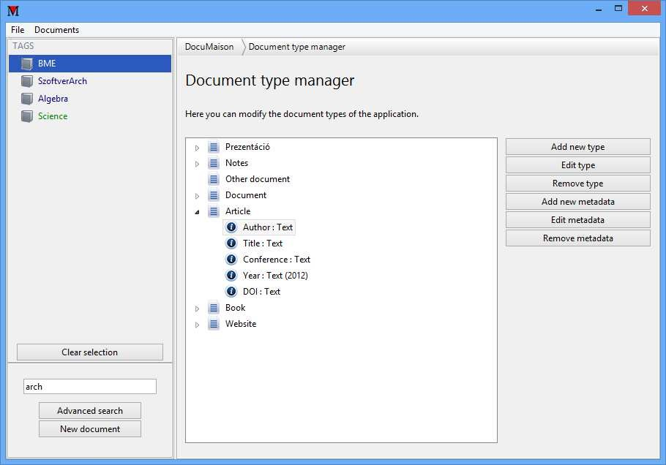

1. ábra: Dokumentum típusok menedzselése

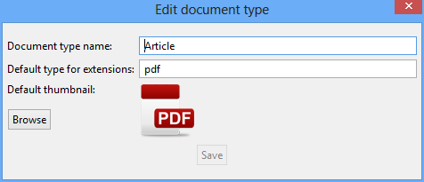

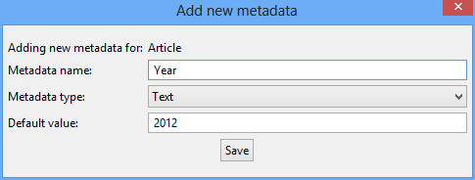

1. ábra: Dokumentum típus módosítása, új metaadat hozzáadása

Az alkalmazás beállításait a *File* menü *Preferences* menüpontjából érhetjük el (lásd 10. ábra). Ebben az ablakban beállíthatjuk, hogy az alkalmazás hol tárolja az adatbázisát, illetve, hogy milyen könyvtárakat indexeljen. Lehetőség van az indexálás letiltására is – ilyenkor manuálisa a *File* menüből tudunk frissíteni.

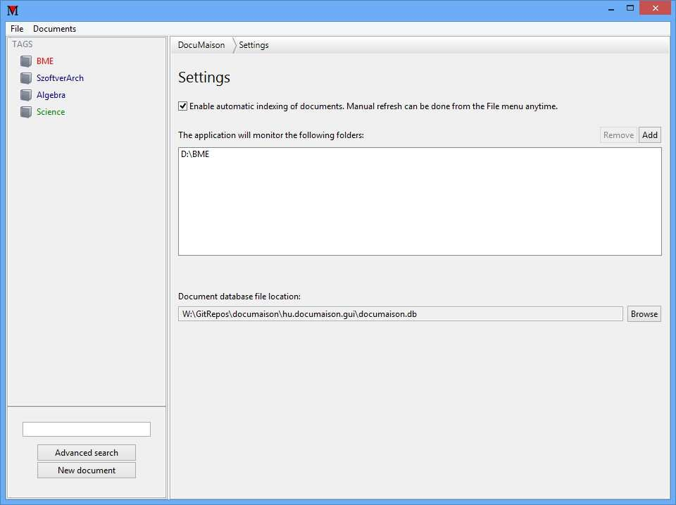

1. ábra: DocuMaison beállításai

**Megjelenés a kódban:** A grafikus felület a hu.documaison.gui projektben van imp- lementálva. Ez a projekt indul el és hivatkozik a többire.

#### Indexelő réteg

**Célja:** Megadott könyvtárak tartalmának összevetése az adatbázisban szereplő doku- mentumokkal és az esetleges változások követése.

A jelenlegi verzióban egy egyszerű indexelő modult készítettünk el. Ez az alábbi főbb funkciókat látja el:

* A beállításokból beolvassa az indexelendő (figyelendő) könyvtárak listáját. (A könyvtárak változásait on-demand figyeljük, az operációs rendszer által biztosí- tott esetleges változásértesítést nem használjuk ki többek közt a Java 6 platform limitációi miatt.)
* Amennyiben egy, az adatbázisban szereplő dokumentum nem található meg a lemezen, akkor az törlésre kerül az adatbázisból.
  + A dokumentum csak azon a számítógépen törlődhet az adatbázisból, ahol az bekerült. Így elejét vehetjük annak, hogy ha más gépen megnyitjuk az adatbázist és ott nem állnak rendelkezésre a dokumentumok a lemezen, akkor kitörlődjenek az adataink.
* Ha a figyelt mappákban olyan fájlt találunk, ami az adatbázisban eddig még nem szerepelt, megkíséreljük felvenni. Ha van olyan dokumentumtípus, amihez tar- tozó alapértelmezett kiterjesztések közt szerepel az újonnan talált fájl kiterjesz- tése, akkor ezt felhasználva felvesszük az adatbázisba, különben nem.

Természetesen számos továbbfejlesztési ötletünk van ehhez a részhez, azonban ez túl- mutat a tárgy keretein.

Annak érdekében, hogy a dokumentumok hozzáadására és adatbázisból eltávolítására a program többi része megfelelően reagálhasson, szükséges bizonyos kapcsolatok beveze- tése modulok közt. Túlzottan szoros függést azonban nem szerettünk volna bevezetni (például az indexelő rétegnek ne kelljen például a grafikus interfészről specifikus isme- retekkel rendelkeznie), így itt a megvalósítás során *Interceptor* mintát használtunk.

**Megjelenés a kódban:** az indexelő réteg megvalósítása a hu.documaison.indexing

projektben történt meg.

## Adat- és adatbázisterv

Ebben a fejezetben ismertetjük az egyes üzleti entitásokat és ezek adatbázisra történő leképzését.

#### Az ORMLite által támogatott kapcsolatmodell

Az adatdefiníciók előtt célszerű megismerkedni azzal, hogyan támogatja az általunk használt ORM keretrendszer, az ORMLite az entitások közti kapcsolatokat.

Az ORMLite rendszerben 1:1 és 1:N kapcsolatok definiálhatók, N:N kapcsolatok defi- níciójára nincs lehetőség.

Az 1:1 kapcsolatok esetén mindkét entitás tárol referenciát a kapcsolat másik oldalán található entitásra. Az adatbázisban ilyenkor mindkét entitás tárolni fogja a párjának kulcsát idegen kulcsként.

Amennyiben 1:N kapcsolatot alkalmazunk, úgy az N végen lévő entitások tartalmazni fognak 1-1 referenciát a kapcsolat túloldalán lévő entitásra, illetve az adatbázisban is rögzítésre kerülnek a megfelelő idegen kulcsok. Az N oldalon viszont az adatbázisban nem fogunk kulcsokat tárolni. Ennek ellenére az ORMLite lehetővé teszi, hogy Javaban mint kollekció láthassunk a kapcsolat N oldalán résztvevő entitásokat. Ehhez egy speci- ális, ForeignCollection osztályt kell használnunk, ennek a példányosítását az ORMLite végzi el. Ahol ilyen ForeignCollection<X> adattípust használtunk, azt a későbbiekben szereplő táblázatban „X gyűjtemény”-ként tüntetjük fel.

#### Az adatbázis entitás-relációs diagramja

A következő alfejezetekben részletezésre kerülő adatbázis entitás-relációs diagramját

mutatja az alábbi ábra (1. ábra).

message createdData

**id**

**PK,FK1**

Comments

**document tag**

**FK2 FK1**

**id**

**PK**

DocumentTagConnection

|  |  |
| --- | --- |
| Tags | |
| **PK** | **id** |
|  | name colorName hidden |

|  |  |  |
| --- | --- | --- |
| Documents | |  |
| **PK** | **id** |
| **FK1** | **location** creator_computerid **type_id** dateAdded thumbnailBytes |
|  |

|  |  |
| --- | --- |
| DocumentTypes | |
| **PK** | **id** |
|  | **typename**  defaultExt defaultThumbnailbytes |

|  |  |  |
| --- | --- | --- |
|  | |  |
| Metadata | | |
| **PK,FK1** | **id** | |
|  | **metadataType name**  value | |

1. ábra Az adatbázis felépítésének áttekintőábrája

|  |  |  |
| --- | --- | --- |
|  | |  |
| DefaultMetadata | | |
| **PK** | **id** | |
| **FK1** | **metadataType name**  value  **parent** | |

#### A program objektummodellje

A következő alfejezetekben részletezésre kerülő adatmodell osztálydiagramját mutatja a

1. ábra. Megjegyzendő, hogy az ábrán szereplő összes osztály a saját DatabaseObject osztályból származik, azonban az áttekinthetőség érdekében ezt nem jelenítettük meg az ábrán.

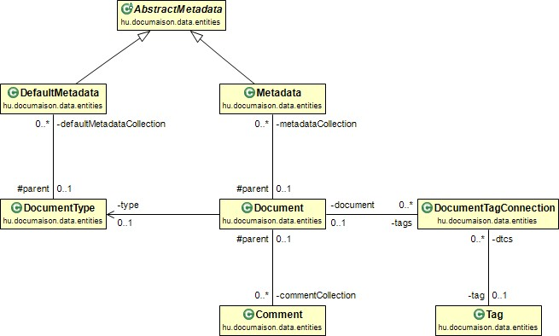

* 1. ábra Az adatmodell áttekintő osztálydiagramja

#### Dokumentum entitás

**Célja:** egy dokumentum (például könyv, konferenciacikk, lementett weboldal) adatai- nak reprezentálása.

**Leképzése a kódban:** a Document osztály. (Környezetét mutatja a 3. ábra.)

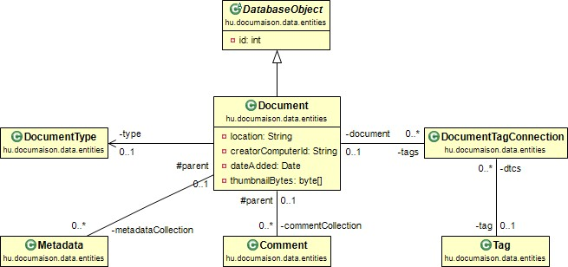

* 1. ábra A Document osztály környezete

**Leképzése az adatbázisban:** a Documents tábla 1-1 sorára.

##### Tulajdonságai

|  |  |  |
| --- | --- | --- |
| **Java mezőnév** | **Java adattípus** | **SQLite adattípus** |
| id | int | INTEGER PRIMARY KEY |
| location | String | TEXT |
| creatorComputerId | String | TEXT |
| type | DocumentType | INTEGER (idegen kulcs) |
| dateAdded | Date | TIMESTAMP |
| thumbnailBytes | byte[] | BLOB |
| tags | DocumentTagConnection  gyűjtemény | – |
| metadataCollection | Metadata gyűjtemény | – |
| commentCollection | Comment gyűjtemény | – |

* Az id mező tárolja az entitás egyedi azonosítóját. Ez alapján lehet az adatbázis- ban az entitást azonosítani.
* A location mező tárolja a dokumentum elérési útját.
* A creatorComputerId mező tárolja annak a számítógépnek az azonosítóját, ami az adott dokumentum entitást létrehozta.
* A type mező tárolja a dokumentumhoz tartozó dokumentumsablont.
* A dateAdded mező tárolja a dokumentum létrehozásának idejét.
* A thumbnailBytes mező tárolja a dokumentum bélyegképeként megjelenítendő képet, png formátumban.
* A tags mező megadja a dokumentumhoz rendelt címkék gyűjteményét.
* A metadataCollection mező megadja a dokumentumhoz rendelt metaadatok gyűjteményét.
* A commentCollection mező megadja a dokumentumhoz rendelt megjegyzések gyűjteményét.

#### Dokumentumtípus entitás

**Célja:** egy dokumentum típusának (pl. konferenciacikk, weboldal stb.) reprezentálása.

**Leképzése a kódban:** a DocumentType osztály. (Környezetét mutatja a 4. ábra.)

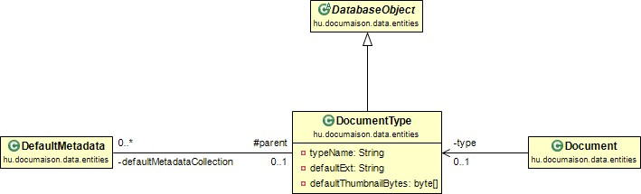

* 1. ábra A DocumentType osztály környezete

**Leképzése az adatbázisban:** a DocumentTypes tábla 1-1 sorára.

##### Tulajdonságai

|  |  |  |
| --- | --- | --- |
| **Java mezőnév** | **Java adattípus** | **SQLite adattípus** |
| id | int | INTEGER PRIMARY KEY |
| typeName | String | TEXT |
| defaultExt | String | TEXT |
| defaultThumbnailBytes | byte[] | BLOB |
| defaultMetadataCollection | DefaultMetadata  gyűjtemény | – |

* Az id mező tárolja az entitás egyedi azonosítóját. Ez alapján lehet az adatbázis- ban az entitást azonosítani.
* A type mező tárolja a dokumentumtípus nevét.
* A defaultExt mező tárolja a dokumentumtípushoz tartozó fájlok kiterjesztése- it.
* A defaultThumbnailBytes mező tárolja a dokumentum bélyegképeként alap-

értelmezetten megjelenítendő képet, png formátumban.

* A defaultMetadataCollection mező megadja a dokumentumhoz alapértel- mezetten rendelt metaadatok gyűjteményét.

#### Címke entitás

**Célja:** egy dokumentum egy címkéjének (tagének) reprezentálása (pl. „munka”).

**Leképzése a kódban:** a Tag osztály.

**Leképzése az adatbázisban:** a Tags tábla 1-1 sorára.

##### Tulajdonságai

|  |  |  |
| --- | --- | --- |
| **Java mezőnév** | **Java adattípus** | **SQLite adattípus** |
| id | int | INTEGER PRIMARY KEY |
| name | String | TEXT |
| colorName | String | TEXT |
| hidden | boolean | INTEGER |

* Az id mező tárolja az entitás egyedi azonosítóját. Ez alapján lehet az adatbázis- ban az entitást azonosítani.
* A name mező tárolja a címke nevét (ez kerül megjelenítésre).
* A colorName mező tárolja a címkéhez tartozó színt (szövegesen, html színkód- ként).
* A hidden mező tárolja a címke rejtettségét, azaz hogy meg kell-e jeleníteni a címkét.

#### Metaadat entitás

**Célja:** egy dokumentum egy metadadat-példányának (lényegében egy dokumentumhoz

rendelt kulcs-érték párnak) reprezentálása (pl. „szerző = George Orwell”).

**Leképzése a kódban:** a Metadata osztály.

**Leképzése az adatbázisban:** a Metadata tábla 1-1 sorára.

##### Tulajdonságai

|  |  |  |
| --- | --- | --- |
| **Java mezőnév** | **Java adattípus** | **SQLite adattípus** |
| id | int | INTEGER PRIMARY KEY |
| metadataType | MetadataType | INTEGER |
| name | String | TEXT |
| value | String | TEXT |
| parent | Document | INTEGER (idegen kulcs) |

* Az id mező tárolja az entitás egyedi azonosítóját. Ez alapján lehet az adatbázis- ban az entitást azonosítani.
* A name mező tárolja a metaadat kulcsát (nevét, pl. „szerző”).
* A value mező tárolja a metaadat kulcsához tartozó értéket (pl. „George Orwell).
* A metadataType mező tárolja a metaadat értékének típusát (lehetőségek: Text,

Integer, Date).

* A parent mező tárolja, hogy melyik dokumentumhoz tartozik a metaadat.

#### Alapértelmezett metaadat entitás

**Célja:** egy dokumentumtípus egy alapértelmezett metadadat-példányának (lényegében egy dokumentumhoz rendelt kulcs-érték párnak) reprezentálása (pl. „év = null”). Egy újonnan létrehozott dokumentum alapértelmezetten tartalmazni fogja a dokumentumtí- pusában definiált metaadatokat.

**Leképzése a kódban:** a DefaultMetadata osztály.

**Leképzése az adatbázisban:** a DefaultMetadata tábla 1-1 sorára.

##### Tulajdonságai

|  |  |  |
| --- | --- | --- |
| **Java mezőnév** | **Java adattípus** | **SQLite adattípus** |
| id | int | INTEGER PRIMARY KEY |
| metadataType | MetadataType | INTEGER |
| name | String | TEXT |
| value | String | TEXT |
| parent | DocumentType | INTEGER (idegen kulcs) |

* Az id mező tárolja az entitás egyedi azonosítóját. Ez alapján lehet az adatbázis- ban az entitást azonosítani.
* A name mező tárolja az alapértelmezett metaadat kulcsát (nevét, pl. „év”).
* A value mező tárolja az alapértelmezett metaadat kulcsához tartozó értéket. Nem kötelezően kitöltendő.
* A metadataType mező tárolja a metaadat értékének típusát (lehetőségek: Text,

Integer, Date).

* A parent mező tárolja, hogy melyik dokumentumtípushoz tartozik a metaadat.

#### Megjegyzés entitás

**Célja:** egy dokumentumhoz rendelt megjegyzés reprezentálása.

**Leképzése a kódban:** a Comment osztály.

**Leképzése az adatbázisban:** a Comments tábla 1-1 sorára.

##### Tulajdonságai

|  |  |  |
| --- | --- | --- |
| **Java mezőnév** | **Java adattípus** | **SQLite adattípus** |
| id | int | INTEGER PRIMARY KEY |
| message | Date | TEXT |
| createdDate | String | TIMESTAMP |
| parent | Document | INTEGER (idegen kulcs) |

* Az id mező tárolja az entitás egyedi azonosítóját. Ez alapján lehet az adatbázis- ban az entitást azonosítani.
* A message mező tárolja a megjegyzés szövegét.
* A createdDate mező tárolja a megjegyzés létrehozásának időpontját.
* A parent mező tárolja, hogy mely dokumentumhoz tartozik a megjegyzés.

#### Dokumentum–címke összerendelés technikai entitás

**Célja:** egy dokumentumok és címkék összerendelésének tárolása. (Az ORMLite nem támogatja a több-több kapcsolatot, így azt fel kellett bontanunk két egy-több kapcsolatra és erre a kapcsolótáblára.)

**Leképzése a kódban:** a DocumentTagConnection osztály.

**Leképzése az adatbázisban:** a DocumentTagConnection tábla 1-1 sorára.

##### Tulajdonságai

|  |  |  |
| --- | --- | --- |
| **Java mezőnév** | **Java adattípus** | **SQLite adattípus** |
| id | int | INTEGER PRIMARY KEY |
| document | Document | INTEGER (idegen kulcs) |
| tag | Tag | INTEGER (idegen kulcs) |

* Az id mező tárolja az entitás egyedi azonosítóját. Ez alapján lehet az adatbázis- ban az entitást azonosítani.
* A document mező tárolja az összerendelésben szereplő dokumentumot.
* A tag mező tárolja az összerendelésben szereplő címkét.

## GUI-terv

A program tervezésekor az egyszerű felépítést tartottuk szem előtt. Ennek megfelelően a program érdemi működését egyetlen ablak látja el. Ennek felépítését mutatja az 5. ábra.

A képernyő bal oldalán a dokumentumok címkéi vannak felsorolva, illetve egy kereső- mező található. A képernyő jobb oldalán a kiválasztott címkéknek vagy a keresőkifejezésnek megfelelő dokumentumok fontosabb adatai láthatók.

Itt csak az alapkoncepcióra igyekeztünk példát mutatni. A dokumentumok részletes adatainak felvételére szolgáló ablak, a beállítások ablaka és egyéb, specifikusabb fel- használói felületek leírása a „Grafikus felhasználói felület” című fejezetben olvasható (12. oldal).

















|  |  |
| --- | --- |
| Art of Lorem Ipsum |  |
| *John* *Smith*  lorem, ipsum, dolor, sit | |

|  |  |
| --- | --- |
| Art of Lorem Ipsum |  |
| *John* *Smith*  lorem, ipsum, dolor, sit | |

|  |  |
| --- | --- |
| Art of Lorem Ipsum |  |
| *John* *Smith*  lorem, ipsum, dolor, sit | |

|  |  |
| --- | --- |
| Art of Lorem Ipsum |  |
| *John* *Smith*  lorem, ipsum, dolor, sit | |

|  |  |
| --- | --- |
| Art of Lorem Ipsum |  |
| *John* *Smith*  work | |

* 1. ábra A grafikus felhasználói felület felépítése



DocuMaison

Tags

lorem

work

*Search*

amet

sit

dolor

ipsum

science





# Telepítési leírás

A DocuMaison program készítésekor hangsúlyt fektettünk az egyszerű kezelhetőségre és üzembehelyezhetőségre. A szoftvert úgy készítettük el, hogy az első indításnál mind az üres adatbázist, mind egy alapértelmezett tartalmú konfigurációs fájlt a megfelelő helyeken létrehozzon. Így a program telepítése mindössze annyiból áll, hogy a közzétett fájlokat egy könyvtárba kicsomagoljuk, majd elindítjuk a DocuMaison_win_32.jar fájlt (64 bites Windows esetén a DocuMaison_win_64.jar indítható). Az átadott biná- ris állomány mellett egy példa adatbázist is mellékeltünk – a tesztelést, kipróbálást tá- mogatva –, amennyiben ez a bináris mellett van, az első induláskor ezt tölti be az alkal- mazás.

A program **rendszerkövetelményei**:

* Java futtatókörnyezet (legalább 1.6 verziójú)
  + A program tetszőleges operációs rendszeren futtatható, amelyre a Java futtatókörnyezet és az SWT ablakozó rendszer elérhető, azonban csak Windows és Mac OS operációs rendszereken teszteltük. Eltérő platfor- mokhoz a platformhoz szükséges SWT könyvtárral újra kell fordítani az alkalmazást.
* 1 GHz vagy gyorsabb processzor
* legalább 128 MB szabad memória
* legalább 100 MB szabad lemezterület

# A program készítése során felhasznált eszközök

* Eclipse Juno
  + Felhasználás: fejlesztőkörnyezet.
* SQLite [1]
  + Felhasználás: adatbázis-kezelő rendszer.
* OrmLite [3]
  + Felhasználás: az adatok objektum-relációs leképezésére.
* Nebula Project [4]
  + Felhasználás: grafikus felhasználói felület elemei.
* Opal [6]
  + Felhasználás: grafikus felhasználói felület elemei.
* Microsoft Visio
  + Felhasználás: a dokumentum ábráinak előállítására.
* Microsoft Word
  + Felhasználás: a dokumentáció elkészítésére.
* ObjectAid UML Explorer [5]
  + Felhasználás: UML osztálydiagramok előállítása a Java forráskód alap- ján.
* Java Architecture for XML Binding (JAXB) [7]
  + Felhasználás: a konfigurációs fájl mentésére és betöltésére.
* GitHub
  + Felhasználás: verziókezelésre, csapatmunka támogatására.

# Összefoglalás

Munkánk során megterveztük, implementáltuk illetve dokumentáltuk a DocuMaison nevű dokumentumnyilvántartó rendszert. Az elkészített alkalmazás segítségével doku- mentumokat tárolhatunk és rendszerezhetünk.

A megvalósított alkalmazás 3 rétegű architektúrát használ: adatbázis réteg, üzleti logikai réteg és felhasználói felület. Az alkalmazás az adatokat egy helyi fájlban az SQLite adatbázis kezelő-rendszer tárolja. A grafikus megjelenítést az SWT platformfüggetlen megvalósítással oldottuk meg. Az alkalmazásunk képes dokumentumok automatikus indexelésére is, azaz új dokumentumok – igény esetén – automatikusan bekerülnek az adatbázisba.

Munkánk során részletes terveket készítettünk – részük jelen dokumentum tartalmát képezik – és jelentős mennyiségű implementációs munkát is végeztünk. Ennek eredmé- nyeképpen egy jól működő és megbízható alkalmazást készítettünk el, amely az elvárt alapvető igényeknek megfelel, feladatát képes ellátni.

# Továbbfejlesztési lehetőségek

A DocuMaison alkalmazással kapcsolatban számos továbbfejlesztési lehetőséget látunk. Ezek közül számosat tervezünk is megvalósítani a tárgy keretein túlmenően is.

Néhány továbbfejlesztési lehetőség:

* Metaadatok automatikus beolvasása a beindexelt fájlokból. (Ez kihívásnak tű- nik, különösen a többplatformúság miatt.)
* Bélyegképek automatikus készítése a beindexelt fájlok alapján.
* Együttműködés ebookolvasókkal: exportálás segítése, támogatás a szinkronizá- lásra stb.
* Testreszabhatóság növelése: lehetőség létrehozása pluginekkel történő bővítésre.

A fejlesztés folyamán is odafigyeltünk ezekre a továbbfejlesztési irányokra és igyekez- tünk olyan tervezői döntéseket hozni, amelyek segítik a program fejlesztésének folytatá- sát.

# Hivatkozások

1. SQLite honlapja <http://www.sqlite.org/>
2. Xerial SQLite driver <http://www.xerial.org/maven/repository/artifact/org/xerial/sqlite-jdbc/>
3. OrmLite – Lightweight Object Relational Mapping Java Package honlapja <http://ormlite.com/>
4. Nebula Project honlapja <http://www.eclipse.org/nebula/>
5. ObjectAid UML Explorer honlapja <http://www.objectaid.com/home>
6. Opal honlapja <http://code.google.com/a/eclipselabs.org/p/opal/>
7. Java Architecture for XML Binding (JAXB) honlapja <http://www.oracle.com/technetwork/articles/javase/index-140168.html>



**DocuMaison** **Telepítési** **leírás**

A DocuMaison program készítésekor hangsúlyt fektettünk az egyszerű kezelhetőségre és üzembehelyezhetőségre. A szoftvert úgy készítettük el, hogy az első indításnál mind az üres adatbázist, mind egy alapértelmezett tartalmú konfigurációs fájlt a megfelelő helyeken létrehozzon. Így a program telepítése mindössze annyiból áll, hogy a közzétett fájlokat egy könyvtárba kicsomagoljuk, majd elindítjuk a DocuMaison_win_32.jar fájlt (64 bites Windows esetén a DocuMaison_win_64.jar indítható). Az átadott bináris állomány mellett egy példa adatbázist is mellékeltünk – a tesztelést, kipróbálást támogatva –, amennyiben ez a bináris mellett van, az első induláskor ezt tölti be az alkalmazás.

A program **rendszerkövetelményei**:

* Java futtatókörnyezet (legalább 1.6 verziójú)
  + A program tetszőleges operációs rendszeren futtatható, amelyre a Java futtatókörnyezet és az SWT ablakozó rendszer elérhető, azonban csak Windows és Mac OS operációs rendszereken teszteltük. Eltérő platformokhoz a platformhoz szükséges SWT könyvtárral újra kell fordítani az alkalmazást.
* 1 GHz vagy gyorsabb processzor
* legalább 128 MB szabad memória
* legalább 100 MB szabad lemezterület